Automação Residencial com Arduino

Maicon Dezidério Veiga Catarino, Marcello Victor Castilho e Rennan Silveira Rezende

Centro Universitário Anhanguera de Niterói – UNIAN
Niterói – RJ
2014

Aprovado por:
Elberth Lins Costa de Moraes, M.Sc., Ricardo P. Mesquita, M.Sc., Cláudio Sergio P. Costa, M.Sc.
Resumo. Este trabalho trata-se de automação Residencial, cujo foco será apresentar um supervisório que foi elaborado para fins de monitoramento, controle e automação de sistema de iluminação, além de exibição de status de sistema hídrico, utilizando as tecnologias Java, Jquery, HTML5, CSS3, PHP, JavaScript. Em adicional, o trabalho apresentará um controlador lógico, utilizando a tecnologia arduino, que se comunica com o supervisório e efetua os comandos realizados pelo o sistema, além de ter sido programado com uma lógica que automatiza um sistema de abastecimento de caixa d’água e cisterna, através dos níveis.

Introdução

É notável o crescimento da utilização de dispositivos móveis para o acesso a internet ao redor do mundo. Muitos fabricantes de circuitos eletrônicos têm direcionado esforços para elaboração de placas e circuitos integrados simples e baratos com sistemas embarcados com suporte a rede, para atender essa necessidade constante do usuário a ter acesso remoto.
Através de pesquisas, foi constatado que o número de usuários que acessam a internet pelo celular já superou o número de usuários que navegam somente pelo computador [SCRIVANO, 2013]. Tem-se visto benefícios extraordinários em saber em tempo real e de qualquer lugar do mundo o status de determinadas tarefas. Por exemplo, um usuário pode desejar saber o que tem na geladeira e automaticamente gerar uma lista de compras, que por sua vez terá para cada item a loja que melhor agrada de acordo com determinados filtros pré-estabelecidos.
Essa evolução tem como base a confiabilidade, economia, eficiência, compatibilidade e segurança, gerando crescente procura por casas inteligentes. Visto também que os preços dos recursos caíram anualmente [CHAVES, 2012] como sistemas simples de sensores de presença e até mesmo gestão sistemas de provisão.
Contudo, ainda pode haver divergência do conceito de automação, que não se trata apenas de controle telemétrico ou com interface gráfica, o conceito de automação é a aplicação de técnicas computadorizadas ou mecânicas para diminuir o uso de mão-de-obra em qualquer processo, diminuindo os custos e aumentando a velocidade da produção [HOLANDA, 1999].

  - Motivação

A base motivacional deste trabalho é a busca por automatização de tarefas simples do cotidiano do ser humano. Tarefas como ligar e desligar uma lâmpada ou um circuito de iluminação pode ser otimizada visando a eficiência energética. Outro fator importante é manter a integridade de equipamentos vitais e comuns num ambiente residencial, como por exemplo, uma bomba de circulação de água potável, que pode ser automatizada para ativação quando necessário. Tais pontos podem levar a praticidade e segurança ao usuário.

  - Objetivo

Ao decorrer desse projeto, será apresentado o desenvolvimento físico e lógico para automatização de sistema de iluminação e caixa d’água, cisterna e bomba de água potável. Pode ser útil para monitorar casas, condomínios ou um ambiente industrial, usando supervisório baseado em Web e controladores de campo.
  - Metodologia

Para que o principal objetivo deste projeto seja alcançado, foi elaborado um estudo de viabilidade para determinar a importância de tal recurso em ambiente doméstico e foi percebido que tem havido crescimento de casas automatizadas. Foi observado que a plataforma Java seria de grande valia, uma vez que possui grande portabilidade, assim podendo o usuário acessar através de smartphone e computadores pessoais [CASTRUCCI, 2007]. Como complemento desta pesquisa, um ponto muito importante é o bloco que comanda o equipamento automatizado. Foi utilizada uma placa de circuitos integrados comumente encontrado no mercado como o ARDUINO UNO R3 e uma placa de comunicação de rede com protocolo TCP/IP, o Ethernet Shield. Para a ativação do equipamento, como um chaveador, foi usado o módulo relè 5v.

  - Estrutura do trabalho

O trabalho é apresentado na seguinte estrutura: Na seção 2, será apresentado o principal problema que motivou a realização do projeto. Na seção 3, através do problema apresentado, foi elaborada uma proposta que possa atender o principal problema. Será mencionado um dos principais recursos utilizados, que é o arduino, ferramentas importantes para a elaboração do sistema e firmware do controlador, modelagem do sistema, fluxograma do firmware e trabalhos relacionados.
Na seção 4, serão expostas as principais telas do sistema e funcionalidades e por fim uma tabela comparativa de sistemas pesquisados. Na ultima seção, trata-se da conclusão que foi obtida através da elaboração deste sistema, assim como trabalhos futuros.

Problema

O principal problema encontrado, que gerou a motivação do projeto, foi o fator humano. Os Seres Humanos podem corriqueiramente esquecer-se de realizar o desligamento de algum sistema de iluminação, ou desativação da bomba de água, por assim julgar que o reservatório está cheio. Equipamentos podem ser danificados, e gastos desnecessários podem ser realizados, se não houver monitoramento eficaz.

Proposta

A proposta apresentada neste projeto é integrar comandos elétricos às interfaces Web. O usuário poderá controlar iluminação, ventilação, bombeamento de água potável e outros dispositivos que deseja automatizar. Além de controles simples, o usuário poderá criar programação horária para acionamento dos mesmos, e terá cada evento ocorrido sendo armazenado na base de dados. Dessa forma, o usuário poderá ter conforto, economia e segurança.
Para que este projeto seja implementável, foi necessário trabalhar com um recurso popular no campo da eletrônica, o microcontrolador. Contudo, por motivos de prototipagem, foi utilizado o arduino.

  - O Arduino

Arduino (Figura 1) é uma plataforma de prototipagem eletrônica de hardware livre, projetada com um microcontrolador Atmel AVR de placa única, com suporte de entrada/saída embutido, uma linguagem de programação, e é essencialmente C/C++. O objetivo desta placa é ser uma ferramenta acessível, com baixo custo, flexível e fácil de usar. Principalmente para aqueles que não teriam alcance aos controladores mais sofisticados e de ferramentas mais complexas.
Pode ser usado para o desenvolvimento de objetos interativos independentes, ou ainda para ser conectado a um computador hospedeiro. Uma típica placa arduino é composta por um controlador, algumas linhas de E/S digital e analógica, além de uma interface serial ou USB, para interligar-se ao hospedeiro, que é usado para programá-la e interagi-la em tempo real. Ela em si não possui qualquer recurso de rede, porém é comum combinar um ou mais arduinos deste modo, usando extensões apropriadas chamadas de shields. Para que o sistema se comunique com o arduino, foi necessário o uso do Ethernet Shield. [MCROBERTS, 2011]

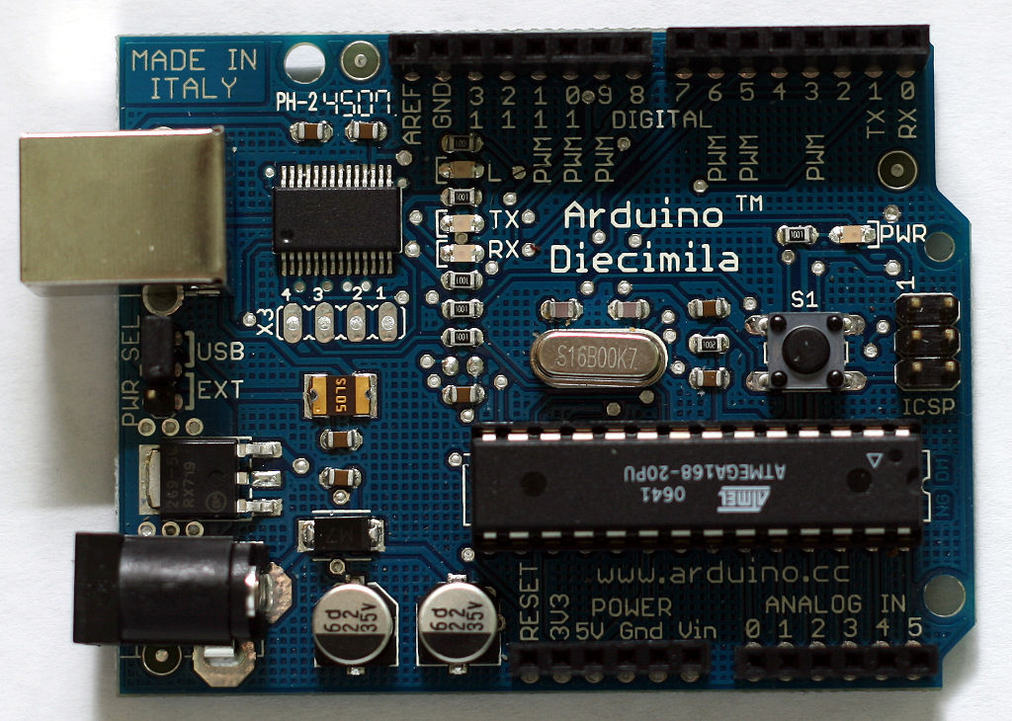

Figura 1 Placa arduino. Fonte: MCROBERTS, 2011.

  - Ethernet Shield

O Ethernet Shield, apresentado na Figura 2, permite que uma placa Arduino se conecte à internet ou rede ethernet local. Ela é baseada no chip Wiznet ethernet W5100 fornecendo uma pilha (TCP/IP). O arduino Ethernet Shield suporta até quatro conexões simultâneas. [FREIRE, 2014]
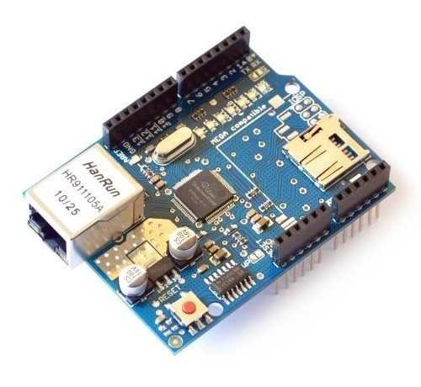

Figura 2 Placa ethernet shield. Fonte: FREIRE, 2014.

  - Ferramentas de software

Ao longo deste projeto, foram utilizados recursos essenciais, como IDE Eclipse para linguagem Java e biblioteca JQuery combinado com HTML5 e CSS3, PHP e JavaScript para a elaboração de interface gráfica. A IDE Arduino foi utilizada para a construção da firmware do controlador, que é do tipo hexadecimal.
O Eclipse é uma IDE para desenvolvimento Java, porém suporta várias outras linguagens a partir de plugins como C/C++, PHP, ColdFusion, Python, Scala e plataforma android. Ele foi feito em Java e segue o modelo open source de desenvolvimento de software. [UCKOW et al, 2010] Todo o sistema supervisório foi elaborado e codificado nele.
Outra ferramenta que teve sua devida importância foi a IDE do Arduino, que pode ser baixada em seu site oficial, nela pode ser programado em C e C++ o sistema embarcado do Arduino. A gravação do firmware no circuito é feita pela porta USB.

  - Modelagem

O sistema comporta funcionalidades das quais se caracterizam basicamente em cadastro, comando, visualização de status e programação de eventos.
    - Requisitos Funcionais

Tabela 1. Requisitos funcionais do sistema proposto. Fonte: Elaborada pelos autores.
Regra de negócio | Descrição | Ator
RF01 – Realizar login | O usuário deverá ter login e senha para proteger e restringir acesso a terceiros. | Usuário
RF02 – Cadastrar usuário | Um usuário poderá cadastrar outros usuários. | Usuário
RF03 – Comando unitário | Botão de acionamento ou desligamento de dispositivos definidos na tela gráfica | Usuário
RF04 – Comando geral | Botão de acionamento ou desligamento geral dos dispositivos comandados pelo sistema | Usuário
RF05 – Ver Satus | Visualiza status de dispositivo | Usuário
RF06 – Cadastrar evento | O usuário poderá cadastrar eventos para que os mesmos possam executados conforme o horário estabelecido | Usuário
RF07 – Ver lista de eventos | Uma tela irá exibir os eventos cadastrados para acionamento e desligamento conforme programação horária estabelecida. | Usuário

    - Requisitos Não Funcionais

Tabela 2. Requisitos não funcionais do sistema proposto. Fonte: Elaborada pelos autores.
Regra de negócio | Descrição
RNF01 – Questionar status | Quando for acessada a tela de um determinado equipamento ou circuito, o sistema envia uma requisição aos controladores questionando seus status e de seus equipamentos supervisionados.
RNF02 – Verificar conectividade | O sistema verifica conectividade antes de enviar comandos ou requisições. Se falhar, ele informa uma tela de falha de comando.

Regras de Negócio

O sistema possui algumas regras que especificam suas funcionalidades.
Tabela 3. Regras de negócio do sistema proposto. Fonte: Elaborada pelos autores.
Regra de negócio | Descrição | Ator
RN01 –Cadastrar usuário (RF01) | O usuário precisa preencher o nome, login e senha e clicar em “cadastrar”. | Usuário
RN02 – Realizar login(RF01) | O usuário, sem ser administrador, deve estar previamente cadastrado na base de dados. | Usuário
RN03 –Comando unitário (RF03) | Para comandar um determinado dispositivo, o usuário deve estar previamente cadastrado e logado no sistema | Usuário
RN04 –Comando geral (RF04) | Para comandar um determinado dispositivo, o usuário deve estar previamente cadastrado e logado no sistema | Usuário
RN05 –Ver status (RF05) | O usuário deve estar logado no sistema. | Usuário
RN06 –Ver lista de eventos (RF07) | O usuário deve estar logado no sistema. | Usuário
RN07 –Cadastrar evento (RF06) | O usuário deve estar logado | Usuário

Casos de Uso e especificação de caso

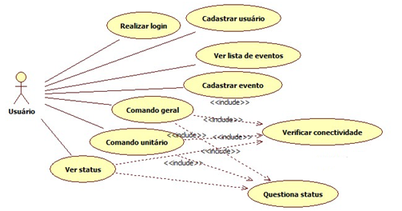

Figura 3 Caso de uso do sistema. Fonte: Elaborada pelos autores.

Tabela 4. Especificação de caso de uso do sistema proposto. Fonte: Elaborada pelos autores.
Caso de Uso | Descrição
UC01 – Ver Status | Para ver o estado, o usuário deve estar logado e o sistema precisa verificar a conectividade da controladora. O sistema verifica e informa visualmente o estado de um ou vários dispositivos (ligado/desligado, alto/médio/baixo).
UC02 – Comando unitário | Para executar um comando unitário, o usuário deve estar logado e o sistema precisa verificar a conectividade da controladora. O usuário consegue efetuar uma operação (ligar/desligar) para um único dispositivo.
UC03 – Comando geral | Para executar um comando geral, o usuário deve estar logado, o sistema precisa verificar a conectividade da controladora. O usuário consegue efetuar uma operação (ligar/desligar) para dois ou mais dispositivos, agrupados de forma pré-determinada.
UC04 – Cadastrar usuário | O usuário poderá cadastrar outros usuários, informando login, senha e nome. Esses cadastros servirão para que o usuário acesse o sistema.
UC05 – Realizar login | O usuário deve estar cadastrado para efetuar o login. O usuário consegue efetuar o login no sistema informando o login e a senha.
UC06 – Cadastrar evento | O usuário após realizar login, terá acesso à tela principal, que por sua vez, clicando em Cadastrar eventos, poderá agendar uma programação horaria, estipulado data, hora e lâmpada referida. O usuário poderá também incluir comentário que poderá servir de lembrete caso esqueça o motivo na qual agendou tal evento.
UC07 – Ver lista de eventos | Na tela principal, com o usuário logado, pode ser visto o acesso a lista de eventos, que disponibilizará uma lista de eventos cadastrados, contendo data, hora, equipamento e status atual.
UC08 – Verificar conectividade | O sistema verifica a conectividade da controladora com o servidor, testando o IP e a porta através do uso do socket, toda vez que é realizado uma requisição.
UC09 – Questionar status | Quando solicitado uma requisição de status de equipamento, o sistema envia para o controlador um pedido de status, que retorna situação atual.

Classes

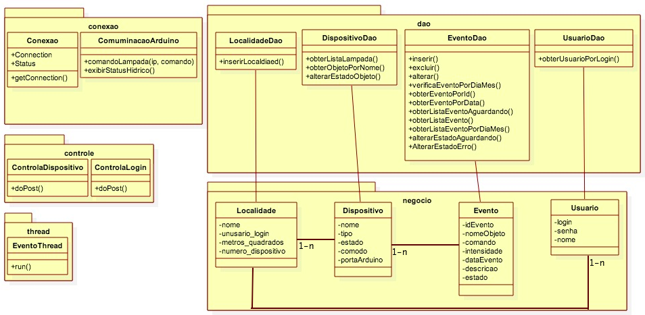
Figura 4 Diagrama de classes do sistema. Fonte: Elaborada pelos autores.

Banco de Dados

Diagrama de Entidade e Relacionamento

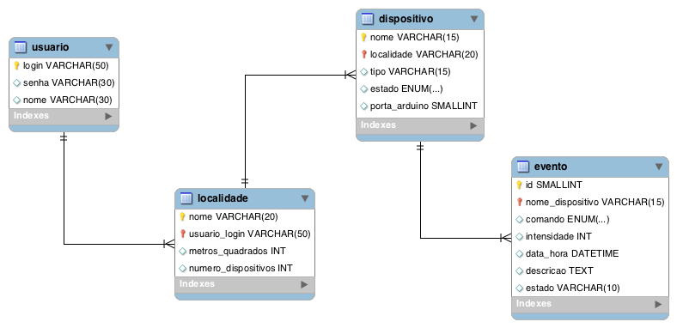
Figura 5 Diagrama Entidade e relacionamento. Fonte: Elaborada pelos autores.

Dicionário de Dados

Tabela 5. Dicionário de dados da tabela Usuário. Fonte: Elaborada pelos autores.
Tabela  Usuário | Classe  Usuário | Descrição  Entidade responsável pelas informações do usuário
Nome | Nome | Nome do usuário
Login | Login | Login identificador de acesso
Senha | Senha | Senha de acesso

Tabela 6. Dicionário de dados da tabela Evento. Fonte: Elaborada pelos autores.
Tabela  Evento | Classe  Evento | Descrição  Eventos que o sistema executará
id | id | Identificador da tabela
Nome_objeto | nome_objeto | Nome do objeto
Comando | comando | Comando a ser executado
Intensidade | intensidade | Intensidade do comando (no caso de analógico)
Data_hora | data_hora | Data do evento
Descrição | descrição | Descrição do evento
Estado | estado | Estado do objeto (ligado ou desligado)

Tabela 7. Dicionário de dados da tabela Dispositivo. Fonte: Elaborada pelos autores.
Tabela  Dispositivo | Classe  dispositivo | Descrição  Dispositivos controlados pelo supervisório
nome | nome | Nome da objeto
tipo | tipo | Tipo do objeto
estado | estado | Estado do objeto (ligado ou desligado)
comodo | comodo | Comando para executar
porta_Arduino | porta_Arduino | Número da porta em que o dispositivo está instalado

Tabela 8. Dicionário de dados da tabela Localidade. Fonte: Elaborada pelos autores.
Tabela  Localidade | Classe  Localidade | Descrição  Local do sistema controlado
nome | nome_ | Nome da localidade
usuario_login | usuario_login | Usuário responsável
metros_quadrados | metros_quadrados | Tamanho de área
Numero_dispositivo | Numero_dispositivo | Identificador do dispositivo

  - Programação do circuito

O Arduino foi programado para que possa suportar duas funcionalidades. A gestão hídrica, que concerne o acionamento de bomba para atender à solicitações dos níveis da caixa d’água e cisterna e recebimento de comando para acionamento de circuitos de iluminação. Ambas as funcionalidades necessitam de comunicação via Socket para que possam ser monitoradas e controladas via sistema.
Como exposto abaixo na Figura 6, o fluxograma trata a gestão hídrica de acionamento de forma assertiva da bomba de água potável. Após as ações tomadas pelo controlador Arduino, as informações são enviadas para o supervisório. O arduino mantém um loop que pode ser notado abaixo.

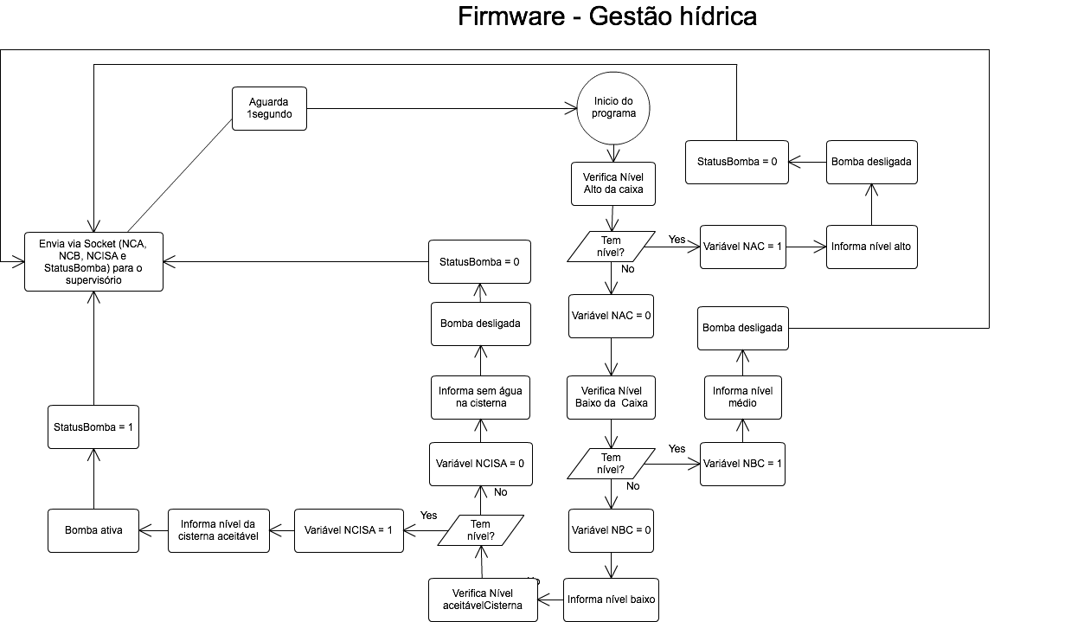

Figura 6 Fluxograma de funcionamento do arduino – Hídrico. Fonte: Elaborada pelos autores.

Concomitante ao fluxograma acima, o usuário poderá controlar a iluminação usando o mesmo Arduino. Um ponto importante a ser mencionado, é que mesmo o supervisório podendo eventualmente ser desligado ou desconectado do arduino, a funcionalidade de gerenciamento hídrico continuará, isso se deve ao fato do arduino executar essa verificação sem a intervenção do sistema supervisório.

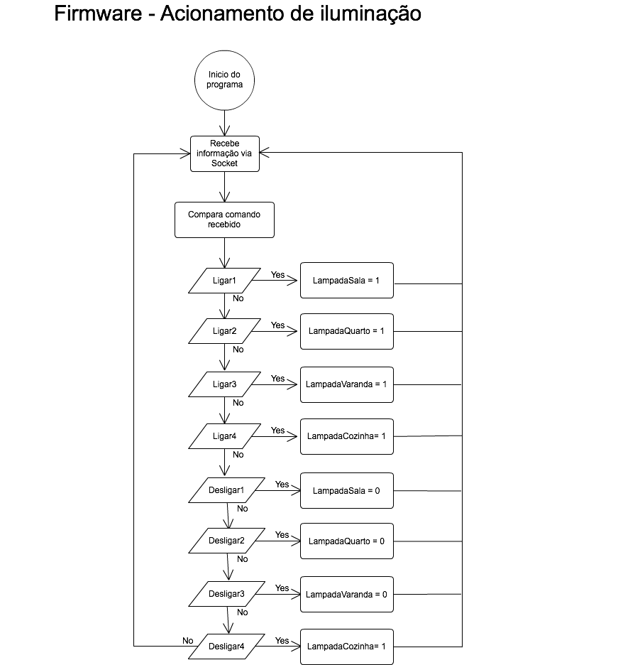

Figura 7 Fluxograma de funcionamento do arduino – Iluminação. Fonte: Elaborada pelos autores.

  - Trabalhos relacionados

    - AutoK

Este projeto foi encontrado em um blog relacionado à eletrônica. Nele, é apresentada a proposta de automação residencial usando a interface Web com o meio de comunicação sem fio.
O princípio deste sistema é usar um módulo de comunicação sem fio, e através dele, comunicar-se com outros módulos de controle de dispositivos de campo a fim de acionar ou desligar iluminação, ventilação e irrigação. O módulo mestre estará acoplado ao computador servidor, que por sua vez servirá como uma ponte para acesso remoto ao supervisório [LORENZO, 2012].
A Figura 8 descreve a arquitetura da rede do projeto. Cada módulo representa uma unidade de controle de um determinado periférico como, por exemplo, uma lâmpada, ventilador, bomba d’água e outros.
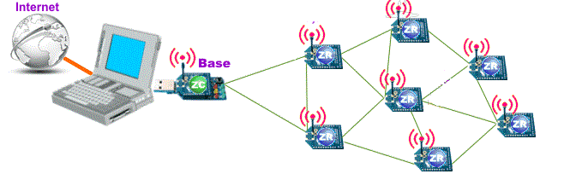
Figura 8 Diagrama de funcionamento ZegBee. Fonte: LORENZO, 2012.

O sistema utiliza um supervisório que, via Web pode monitorar e controlar dispositivos de Campo. Nele o usuário monitora iluminação e ventilação basicamente como podem ser visto na Figura 9.
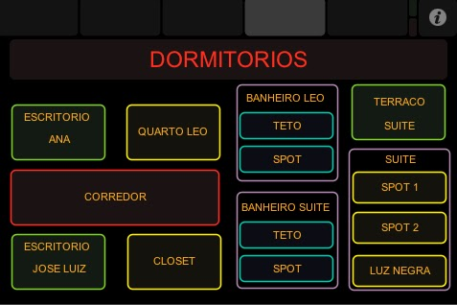

Figura 9 Tela inicial de comandos do Autok. Fonte: LORENZO, 2012.

Ihouse
A iHouse é uma empresa localizada em São Paulo, SP que foi a pioneira em automação residencial. A empresa possui diferentes produtos referentes à automação, como por exemplo o home Controller como visto na Figura 10.
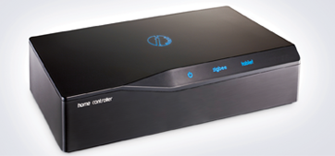

Figura 10 HomeController. Fonte: iHouse.

Com o Home Controller, é possível, através de um smartphone ou tablet, controlar a televisão, programar horários e armazená-los em um cartão microSD. O aplicativo para smartphones e tablets possui um design limpo e intuitivo.
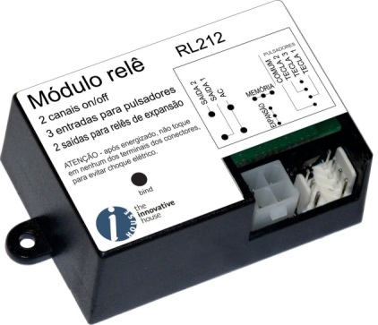

Figura 11 Módulo a relè. Fonte: iHouse.

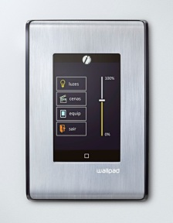
Indicado para comandar iluminação e persianas, o Módulo Relê (Figura 11) pode ser instalado em caixas 4x2 comuns no mercado. A sua programação é feita através de um notebook ou integrando com outros produtos da iHouse e pode ser portada para um cartão de memória removível.

Figura 12 WallPad. Fonte: iHouse.

O Wallpad (Figura 12) combina toda a automação residencial neste aparelho. Através dele, é possível comandar iluminação, eletrodomésticos e cenas pré-programadas.

ScadaHome

O projeto tem uma proposta de trazer ao usuário um Sistema via Web de controle residencial de qualquer aparelho usando um navegador com acesso à internet [CARLOS et al, 2012]. Através de uma interface Web, como pode ser visto na Figura 13, o usuário poderá realizar comandos de ativação de iluminação de três cômodos, monitoramento de temperatura de ambientes com a possibilidade de ligar e desligar o condicionador de ar e o monitoramento do sistema de cerca eletrônica, com possibilidade de gravação de vídeo do ambiente monitorado também com os eventos cadastrados a partir dos alarmes gerados pela cerca eletrônica.

Figura 13 Tela de comando do ScadaHome. Fonte: CARLOS et al, 2012.

Em uma tela específica para alarmes ilustrado na Figura 14, podem-se observar alguns eventos feitos pelo mesmo. Com a presença de uma lista de eventos, o ScadaHome armazena os vídeos relacionados ao alarme da cerca eletrônica, quando a mesma é alertada.

Figura 14 Tela de eventos do ScadaHome. Fonte: CARLOS et al, 2012.

- AutoHome

O AutoHome é o sistema proposto que através de uma interface Web, pode realizar comandos remotos e programados. As principais funcionalidades implementadas foram a de controle de sistema de iluminação, e gestão hídrica para ativação de bomba de abastecimento de água potável. A tela inicial (Figura 15) trata-se de realização de login e senha, onde o usuário deverá estar previamente cadastrado.

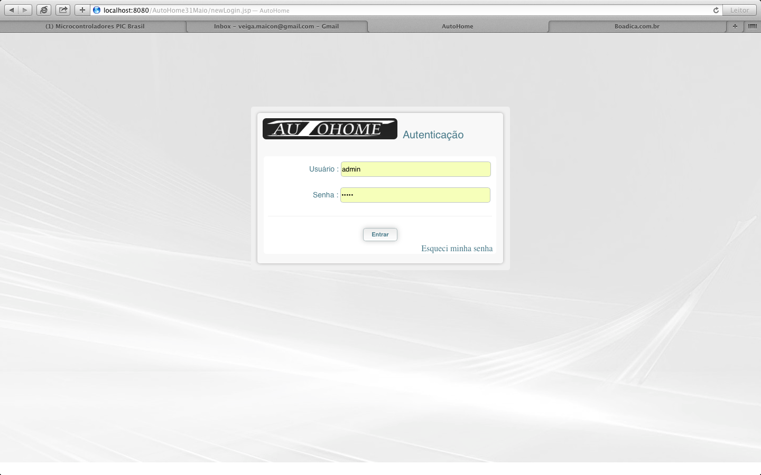

Figura 15 Tela de login do AutoHome. Fonte: Elaborada pelos autores.

Por motivos de segurança, o sistema terá uma tela de login e senha para permitir somente operadores e usuários autorizados acessarem o sistema. Pode-se futuramente implementar controle de acesso, dessa forma fornecendo ao usuário acesso somente ao que lhe foi permitido, como por exemplo visualizar apenas, ou controlar.
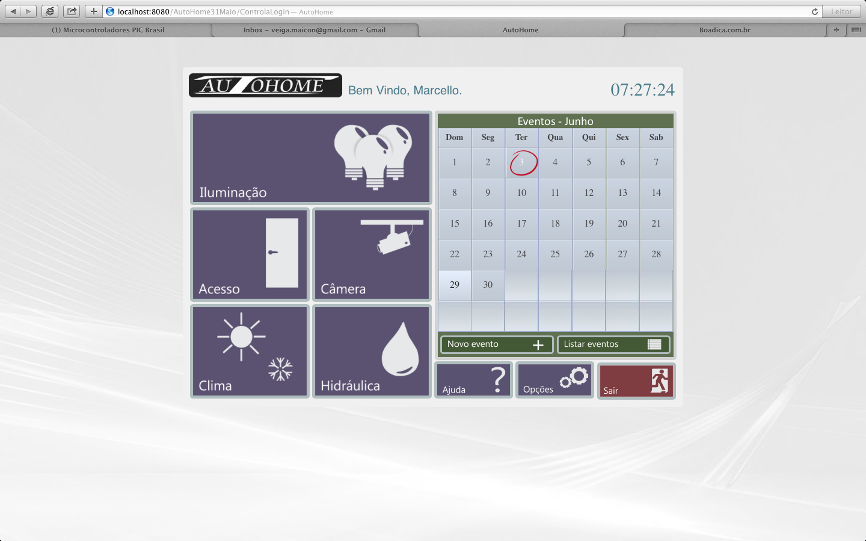

Figura 16 Painel de controle do AutoHome. Fonte: Elaborada pelos autores.

Após o usuário realizar o login, e o mesmo ser reconhecido pela base de dados, a tela principal (Figura 16) é aberta exibindo o conteúdo principal do sistema. Em seguida, o usuário clicando na opção “Iluminação” irá ter a tela de controle e status do equipamento (Figura 17).
O status do equipamento é obtido através de informações salvas na base de dados. Ao executar uma ação com sucesso, o status do equipamento é salvo na base de dados para futuras visualizações.

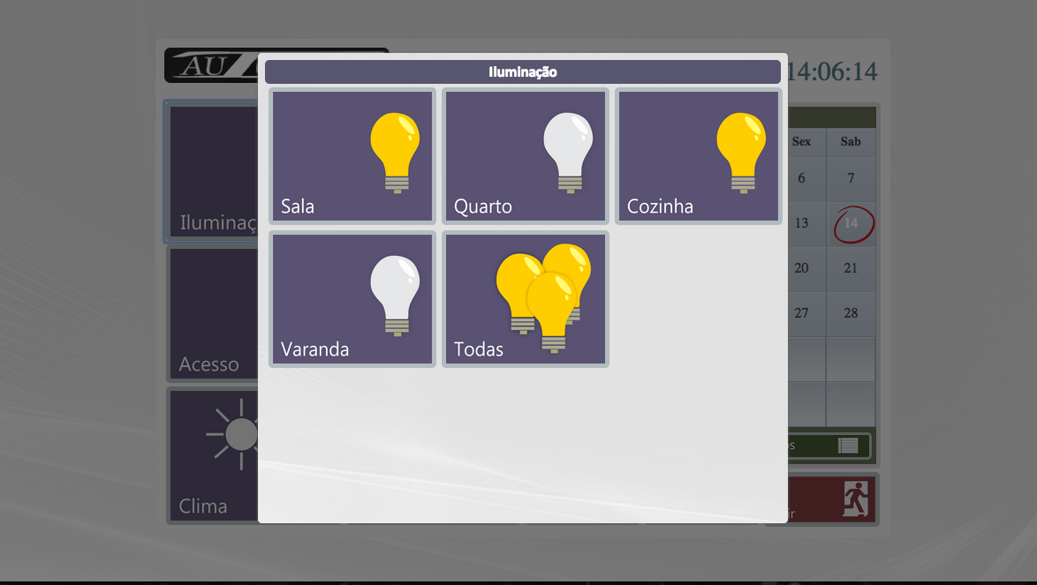

Figura 17 Tela de comando de iluminação do AutoHome. Fonte: Elaborada pelos autores.

O usuário tem a possibilidade de realizar programação horaria do sistema de iluminação (Figura 18). Dessa forma, o usuário poderá definir o horário em que as mesmas devem ligar ou desligar. Essa funcionalidade possibilita economia de energia, uma vez que é definido um período na qual a iluminação é ativada.
Caso o comando seja executado com sucesso, a base de dados do equipamento é atualizada, da mesma maneira do comando da janela de status e equipamento da iluminação. Desta forma, ao acessar a janela, os status já estarão alterados de acordo com os eventos programados. Isso resolveria o problema do monitoramento de equipamentos citado anteriormente, uma vez sendo necessário apenas programar os eventos de acordo com a necessidade.
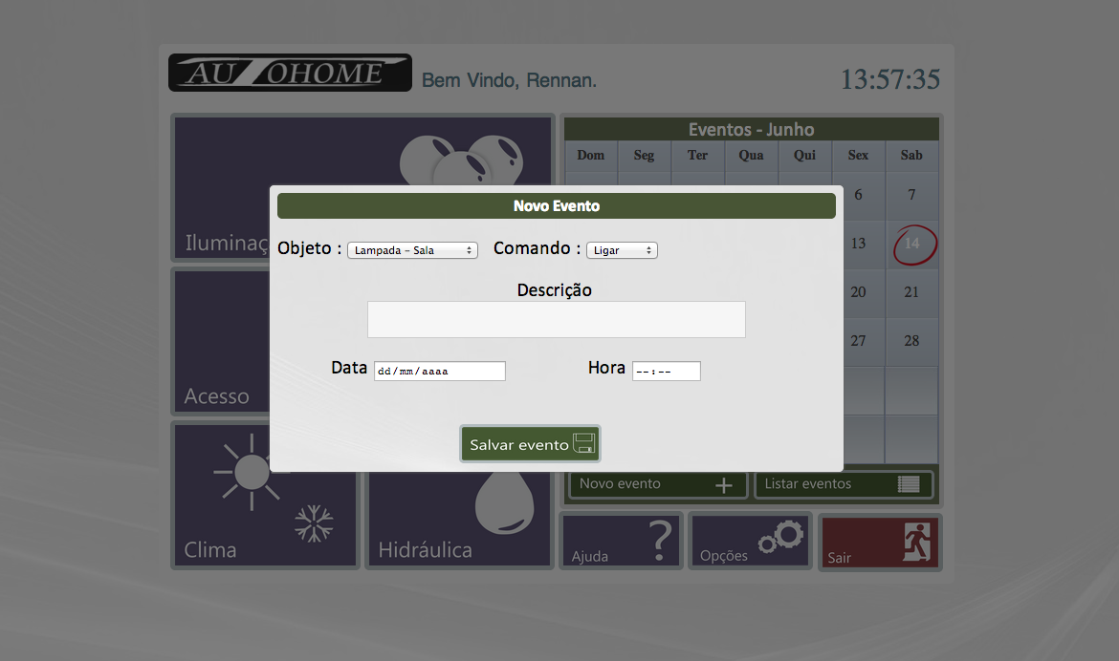

Figura 18 Tela de inserção de eventos do AutoHome. Fonte: Elaborada pelos autores.

Os eventos cadastrados podem ser exibidos em formato de lista na tela de lista de eventos (Figura 19). Os eventos são agrupados por categorias, comando executado, comando em espera e comando com falha. O comando executado simboliza um evento que já ocorreu. O comando em espera simboliza um evento salvo na base de dados que está aguardando a sua programação horária para ocorrer. O comando com falha simboliza uma programação horária que não foi obedecida ou uma falha de comunicação com o Arduino.
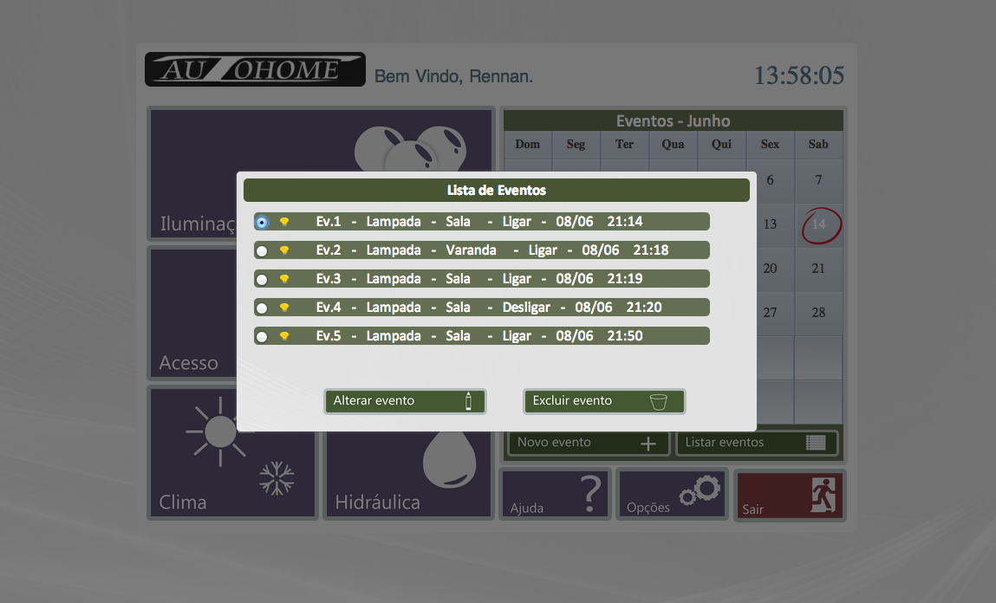

Figura 19 Tela de lista de eventos do AutoHome. Fonte: Elaborada pelos autores.

O arduino possui sensores que aferem os níveis da cisterna e da(s) caixa(s) d’água(s) e o status da bomba d’água. Ele faz a verificação dos níveis da cisterna e da(s) caixa(s) d’água(s) e, de acordo com a necessidade, liga ou desliga automaticamente a bomba d’água, sem a necessidade de intervenção do usuário.
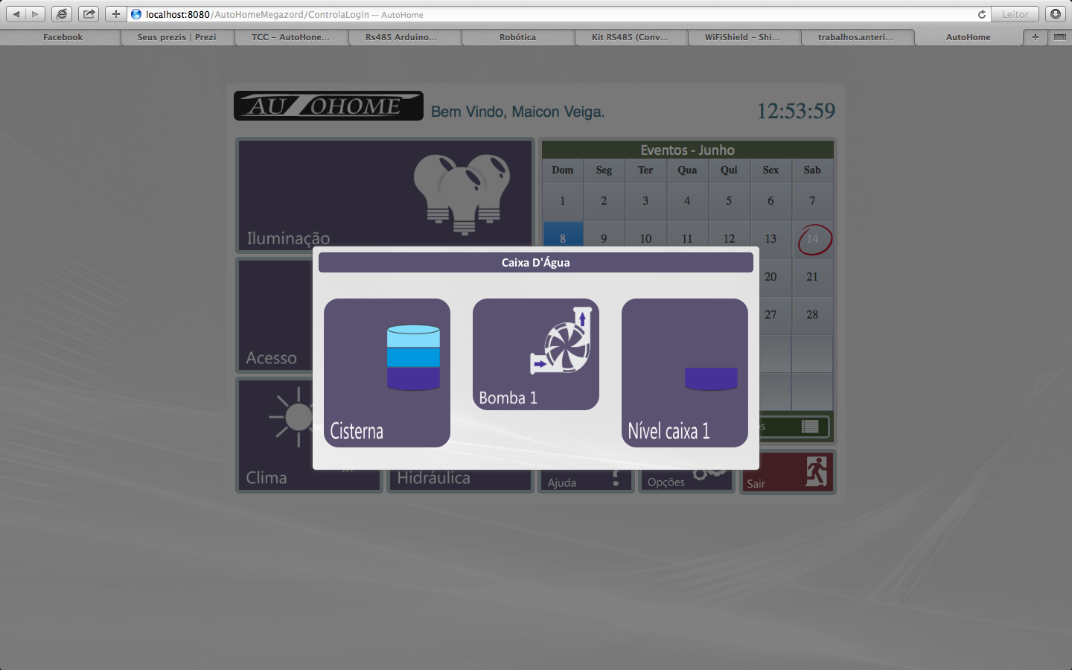
Ao clicar na opção “Hidráulica”, o sistema verifica diretamente o status destes sensores no Arduino. Através disso, o usuário consegue visualizar o status da sua cisterna, caixa(s) d’água(s) e bomba d’água (Figura 20).

Figura 20 Tela de gestão hídrica. Fonte: Elaborada pelos autores.

Em virtude das análises realizadas (Tabela 8), o sistema proposto cumpre com 66,6% das funcionalidades mencionadas abaixo. O maior concorrente foi o iHouse, que mesmo obtendo pontuação similar, ainda conta com um custo elevado de aquisição e implantação. É possível observar que no iHouse há controle de áudio e seleção de cenas, que favorecem a climatização do ambiente de acordo com o evento ou festividade. O AutoHome manteve a preocupação de ter a implementação de login para privar acesso a autorizados.

Tabela 8. Comparação de funcionalidades entre sistemas. Fonte: Elaborada pelos autores.
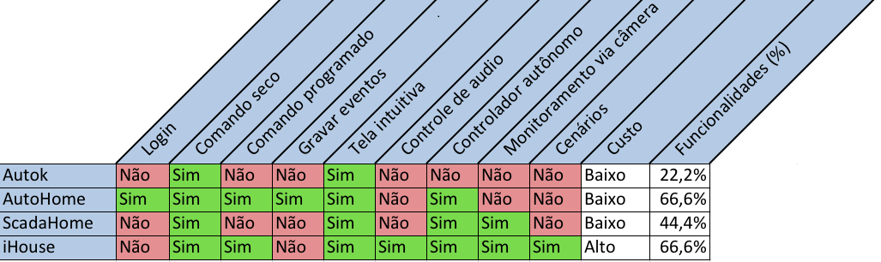

Conclusão

Em virtude de pesquisas de mercado elaboradas e Implementações feitas, pode ser concluído que o sistema AutoHome pode ser muito útil para o cotidiano do usuário. Através de funcionalidades comuns, pode ser levado ao usuário a praticidade e segurança em visualizar processos, dessa forma suprimindo o receio de algum circuito ligado indevidamente. Através de testes em campo, foram simulados situações comuns, como desligamento e acionamentos programados de iluminação, comandos esporádicos de iluminação via supervisório e gestão hídrica, simulando falta de água na caixa d’água e cisterna. Testes estes, que foram bem sucedidos. Contudo, ainda é necessário inserir novas funcionalidades e adequações.
  - Trabalhos futuros

    - Novas funcionalidades

Levando em consideração que o Arduino não executa somente comandos binários [MCROBERTS, 2011], poderiam ser implementados outras funcionalidades que usam comandos analógicos (níveis de temperatura) ou até mesmo aparelhos de uma rede interna que necessitam de modulação em ponto flutuante. Pode ser implementado a visualização de câmeras por IP, assim como armazenamento de imagens em um servidor. Um bom ponto que irá ser trabalhado será a detecção e alarme de incêndio. O sistema deverá conter o monitoramento de um determinado campo e que será responsável em monitorar e informar ao sistema uma possível anomalia, esse por sua vez irá em conjunto de uma lógica aplicada alertar os ocupantes do local através de sirenes e ativar o sistema de pressurização de escadas de emergência. Por momento, o AutoHome abriga tais possibilidades, cabendo apenas algumas pequenas alterações no sistema, tela gráfica e lógica de controlador Arduino.

    - Sistema totalmente online

Através de um sistema DNS (Sistema de nomes de domínio) que possibilita a substituição do IP por um nome fixo de fácil referência, e empregando a regra de NAT (Network Address Translation) pode ser implementado o acesso por conexão externa[MORIMOTO, 2008]. A regra de NAT consiste em um redirecionamento para a aplicação desejada através de uma porta. No caso do AutoHome, utilizamos uma porta 80, que é a padrão do HTTP [Site radar do futuro, 2014]. Esta porta direciona para a aplicação. A regra de NAT consiste em redirecionar um pacote vindo de um determinado IP (o site do AutoHome) para um IP qualquer que esteja dentro da rede (o IP do Arduino). Se o AutoHome envia o comando para ligar uma lâmpada para o sistema, o roteador receberia o comando e redirecionaria automaticamente a informação para o Arduino, executando assim a operação.

    - Controlador dedicado

Para que esse projeto possa atingir maiores passos, mudanças devem ser feitas, e uma delas será a troca do equipamento responsável pelo acionamento em campo. O controlador de campo não será mais o Arduino e sim outro controlador baseado em PIC18F8TJ60. Como a versão trabalhada de tal forma que possa ser integrada na mesma placa o módulo de rede e acionadores por opto transistor. Essas alterações vão implicar em redução de custos e tamanho do controlador, obtendo a possibilidade de montagem de design mais inteligente e tentador ao mercado.

Referências

SCRIVANO, ROBERTA. Internet no celular em alta no país. O Globo, São Paulo, 06 dez. 2013. Disponível em: < http://oglobo.globo.com/sociedade/tecnologia/internet-no-celular-em-alta-no-pais-10985944 >. Acesso em: 12 jun. 2014.
CHAVES, GLAUCIA. Casas inteligentes é uma tendência irreversível afirmam especialistas. Portal da Fundação Vanzolini, São Paulo, 08 mai. 2012. Disponível em: < http://www.vanzolini.org.br/noticias.asp?id_noticia=405 >. Acesso em: 13 dez. 2013.
HOLANDA, Aurélio Buarque de. Novo dicionário da língua portuguesa. 16a. impressão. Rio de Janeiro: Nova Fronteira, 1999. p. 163.
MCROBERTS, MICHAEL. Arduino Básico. São Paulo: Novatec Editora Ltda., 2011.
UCKOW, Décio Heinzelmann; MELO, Alexandre Altair de. Programação Java para a Web: Aprenda a desenvolver uma aplicação financeira pessoal com as ferramentas mais modernas da plataforma Java. 1 ed. São Paulo: Novatec, 2010. 640 p
CASTRUCCI, MORAES. Engenharia de Automação Industrial. São Paulo: LTC (Grupo GEN), 2007.
SIERRA, K; BATES, B. Use a Cabeça! Java – 2ª Edição: Rio de Janeiro, Alta Books Editora, 2005.
BENEDETTI, R; RANLEY, R. Use a Cabeça! jQuery: Rio de Janeiro, Alta Books Editora, 2013.
MORIMOTO, CARLOS E. Redes, Guia Prático 2ª Ed. São Paulo: GdH Press e Sul Editores, 2008.
FREIRE, MARCOS TCP/IP para microcontroladores PIC. MicroGenios, São Paulo, 6 jan. 2010. Disponível em: <http://www.microgenios.com.br/news/wordpress/?p=191>. Acesso em: 14 jun.2014.
LORENZO, JOSE. Automação residencial. Site Eletron Livre São Paulo 2012. Disponível em <http://blog.eletronlivre.com.br/2012/11/automacao-residencial-com-arduino-na.html> Acesso em: 13 dez. 2013.
iHouse, Empresa de automação residencial. São Paulo. Conteúdo disponível em < http://www.ihouse.com.br/index.php>
CARLOS, GEORGE; FERREIRA, MARIO; PEREIRA, THIAGO. Desenvolvimento de um Sistema de Automação Residencial Web; Rio de Janeiro, Centro Universitário Plínio Leite – UNIPLI, 2012.

